Газета Кеврольских школьников

Школьник №3
2024г.

Быстро пролетела 2 четверть. Позади остались приятные воспоминания от всех школьных мероприятий. Давайте и мы вспомним на страницах нашей газеты , чем жила и дышала наша школа в последние месяцы 2023 учебного года.

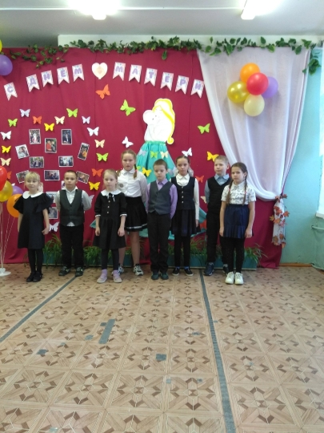
Сколько тепла таит магическое слово, которым называют самого близкого, дорогого и единственного человека. Мама следит за нашей жизненной дорогой. Материнская любовь греет нас до глубокой старости.
Есть у нас замечательный праздник в календаре – День матери, а значит, есть ещё один повод поздравить наших мам, поблагодарить их за доброту и ласку, нежно обнять и поцеловать. И это замечательно: сколько бы хороших, добрых слов мы не говорили нашим мамам, сколько бы поводов для этого ни придумали, лишними они не будут.
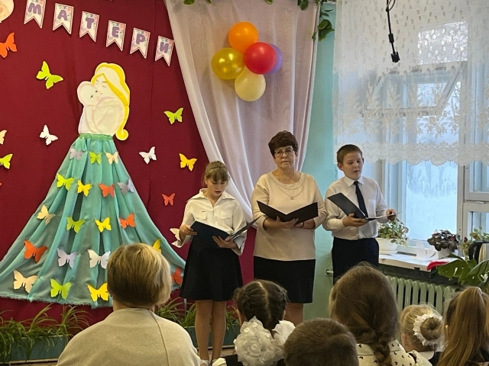
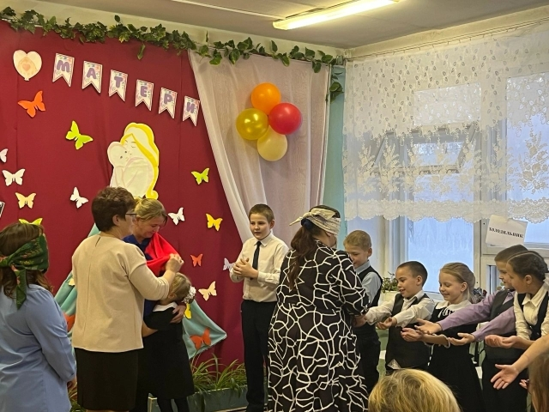
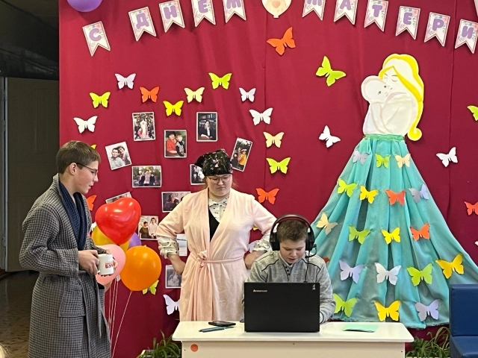
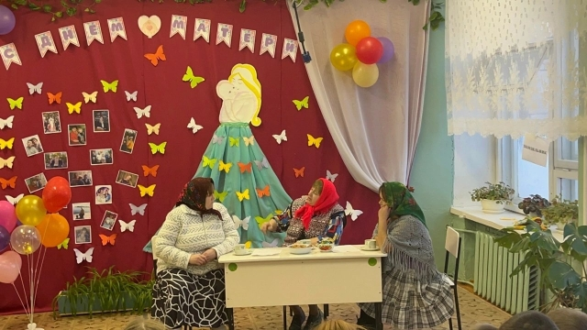
Ежегодное проведение мероприятий, посвященных этому дню, стало доброй традицией и в нашей школе. Поэтому 24 ноября школе прошел праздник, посвященный самому близкому, родному человеку- Маме. Праздничная программа для дорогих людей - любимых мам вместила в себя конкурсы, игры, песни и танцы. Даже наши Мамы показали свои таланты. Все мамы и бабушки получили много позитивных эмоций: мамы чуть сдерживали слезы умиления и радости. . После праздника в классах было чаепитие с мамами. Хочется поблагодарить всех мам за участие в празднике, за внимание к детям, за праздничное настроение. Пусть совместная подготовка к праздникам останется навсегда доброй традицией в нашей школе!
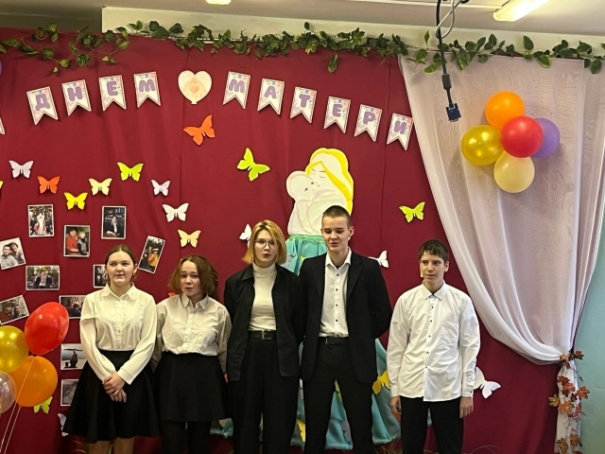
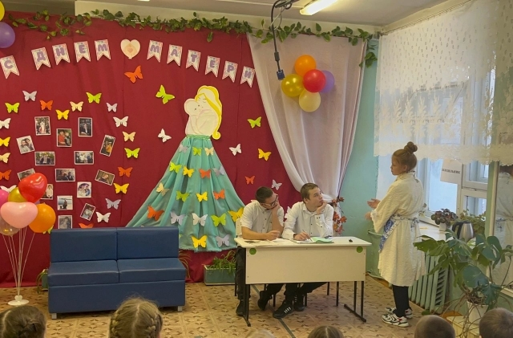
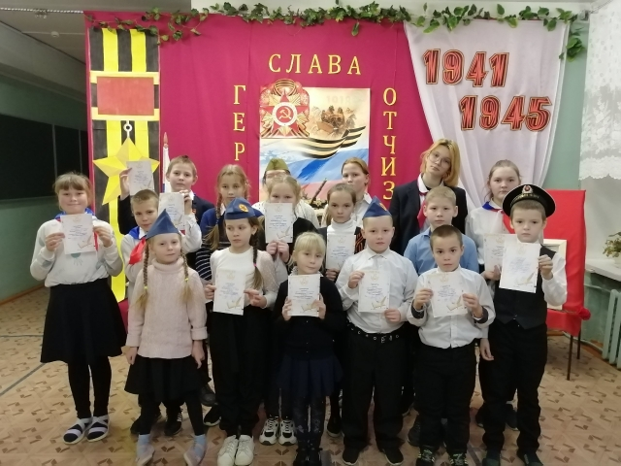

Вся многовековая история России - это история подвигов наших предков, жертвовавших собой во имя родной Земли.
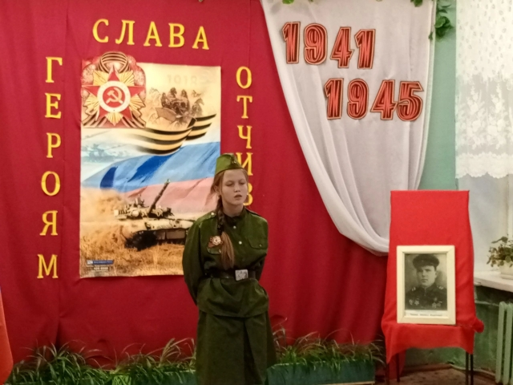
День Героев Отечества в России - это памятная дата, которая отмечается в нашей стране ежегодно 9 декабря. Надо сказать, что свою историю данный праздник ведет еще с XVIII века. Поэтому в День Героев Отечества - 9 декабря - в России чествуют Героев Советского Союза, Героев Российской Федерации и кавалеров ордена Святого Георгия, ордена Славы и Мужества. В этот памятный день мы вспоминаем и отдаем дань глубокого уважения людям, внесшим огромный вклад в защиту и во благо нашей Родины.
Это праздник настоящих Героев, тех, кто порой ценой собственной жизни боролся за наше счастливое будущее. Имена этих людей должен знать каждый, об их подвигах должны говорить, вспоминать и чтить!
В нашей школе прошло большое мероприятие, посвящённое Дню Героя Отечества
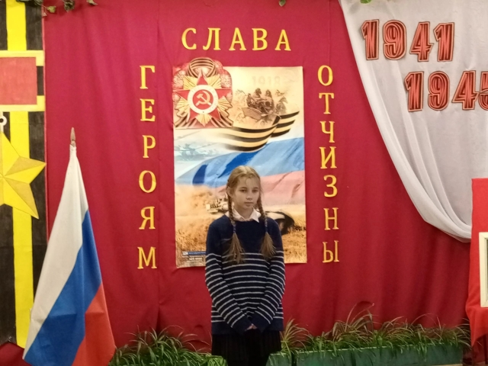
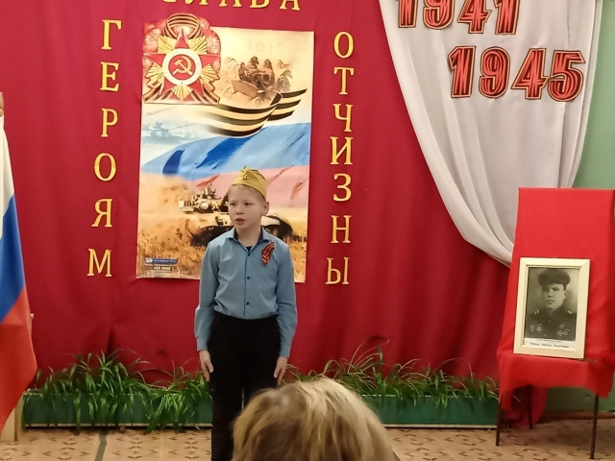
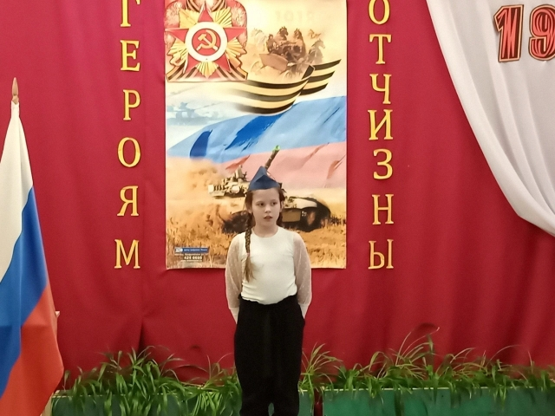
Главной целью мероприятия стало расширение знаний учеников о героических страницах истории нашего Отечества, воспитание патриотизма, гражданственности, чувства гордости и уважения к историческому прошлому Родины. На этом торжественном мероприятии наших пятиклассников приняли в ряды Общероссийской общественно-государственной детско-юношеской организации "Российского движения детей и молодёжи". А затем состоялся Конкурс чтецов, посвященный нашей родине - России и Героям Отечества. Ребята читали стихи. Все большие молодцы! Победителями стали в младшей возрастной группе: 1 место - Фефилов Степан (5кл.), 2 место поделили Евсеев Антон (5 кл.) и Фефилов Никита (4 кл.), 3 место получили Першин Степан (1 кл.) и Евсеев Роман (3 кл.).
В старшей возрастной группе 1 место заняла Арсентьева Лиза (7кл.), 2 место присудили Теслюк Снежане и 3 место Поповой Ксюше.
В конце праздника учащиеся «минутой молчания» почтили память всех неизвестных солдат, защищавших Отечество, которые ценой своей жизни сберегли Родину, и выразили благодарность и уважение к воинской доблести и славе.
Война. Она такое дело,
О ней не вспоминать нельзя,
Та память нам не надоела,
Как мыслят некие «друзья».
Её события и даты
Огнём вошли в сердца людей.
Ещё живут её солдаты,
Хранители святых идей.
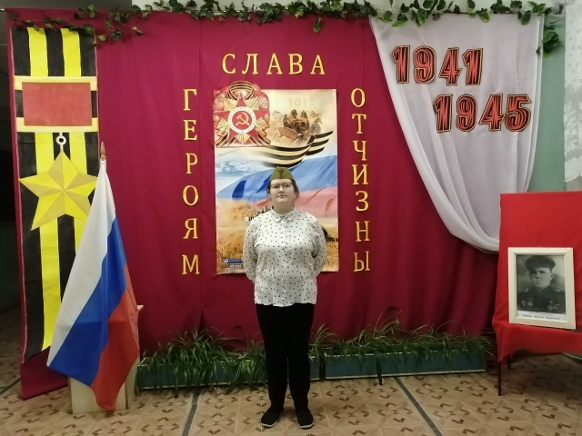
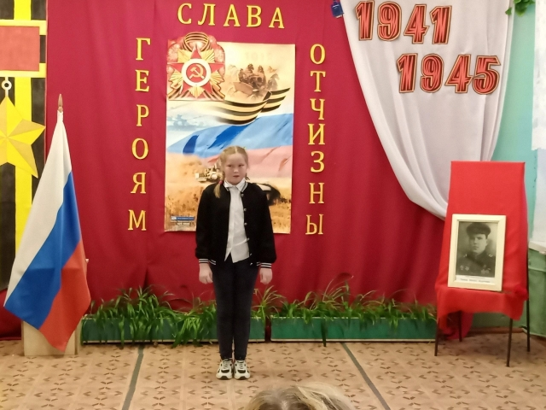
Память о героях Отечества живет в наших сердцах, их подвиги всегда будут являться примером глубочайшего патриотизма, несгибаемой силы духа, мужества и доблести.
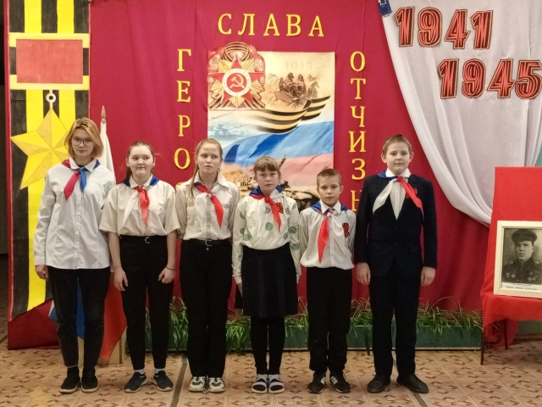

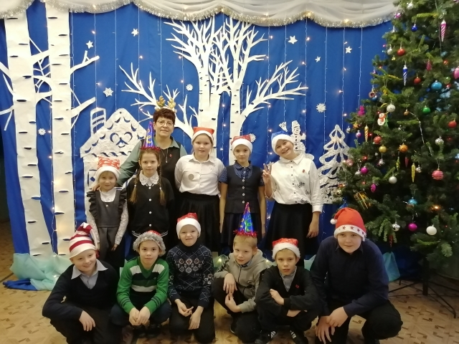
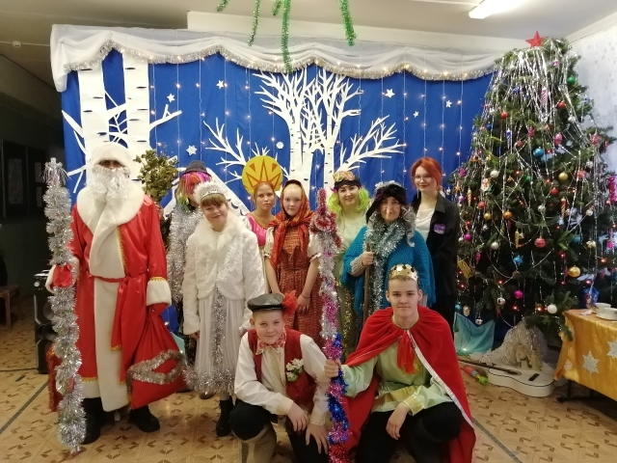

Праздник Новый год - один из самых любимых праздников, потому что к нам приходят Дед Мороз с подарками и Снегурочка. Мы рады приходу зимы, ждем чудес, загадываем желания.
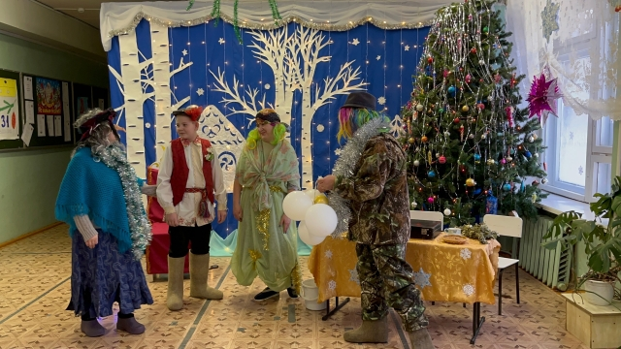
Отмечать новогодний праздник в кругу школьных друзей, одноклассников – это все уже вошло в традицию нашей школы. Чудесные сказки, улыбки, блеск в глазах и массу незабываемых эмоций и позитива подарили обучающиеся друг другу в этот день!
29 декабря мы получили порцию прекрасного настроения от хорошей музыки, танцев, весёлых конкурсов и игр. В этот день в нашей школе прошел новогодний праздник, где силами родителей и обучающихся был поставлен спектакль "Серебряная стрела". Было очень здорово! Спектакль прошел на "ура!" Ребята такие молодцы - Кривополенов Савелий, Торопова Яна, Арсентьева Анастасия, Теслюк Снежана, Фефилов Степан, Каракина Кристина. Очень здорово сыграли свои роли! Отдельное спасибо нашим родителям - Кривополеновой Оксане Александровне, Губиной Татьяне Владимировне, Пеньшиной Анне Михайловне! Большое спасибо организаторам этого праздника - Губиной Оксане Васильевне и Кривополеновой Людмиле Валерьевне! По окончании спектакля была исполнена песня всеми обучающими школы, а также хороводы и стихи для Деда Мороза. Также по традиции у нас в школе была разыграна беспроигрышная новогодняя лотерея. Подарки были замечательные! Спасибо обучающимся 7 класса и их классному руководителю Хрипунову Александру Николаевичу
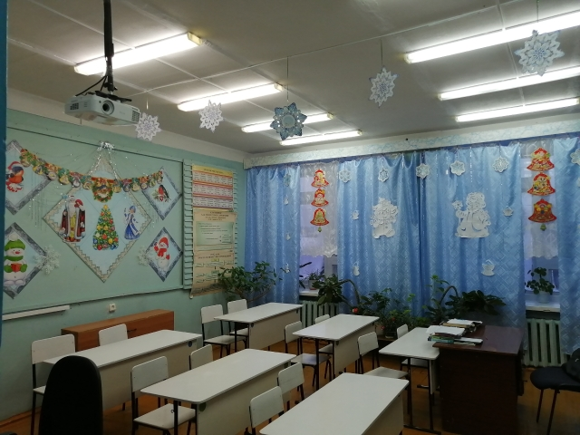
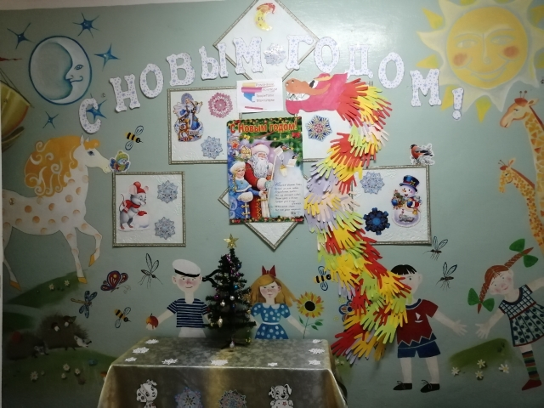
Выражаем огромную благодарность всем организаторам и участникам новогоднего мероприятия. Желаем всем больших успехов и больших побед, хороших отметок и хорошего настроения!
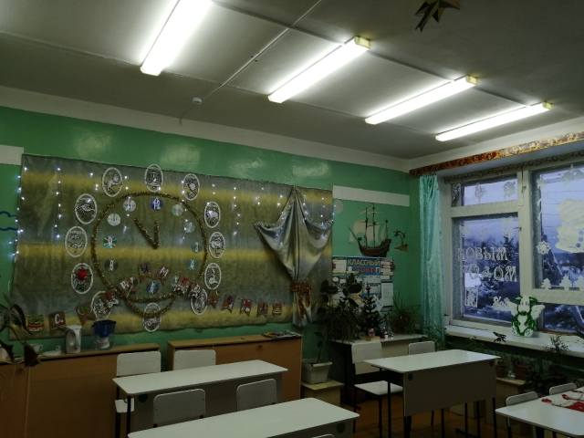
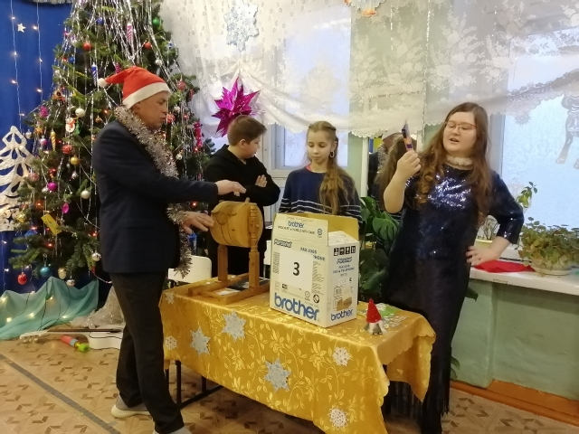
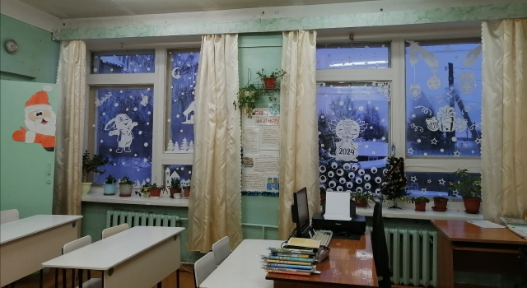
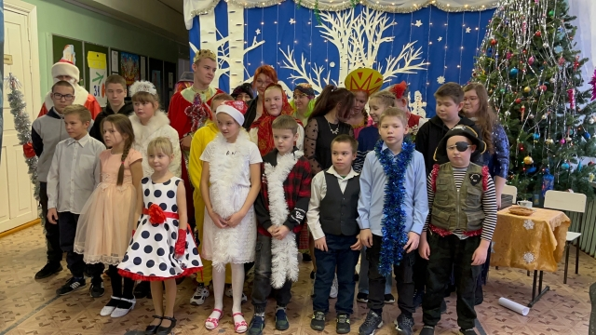
Вот и наступил Новый 2024 год! Что он нам принесёт? Очень надеемся, что только успех, ведь наш класс в этом году-выпускной.Поэтому хочется пожелать самим себе хороших и отличных оценок, благополучной сдачи экзаменов. Ну а всем остальным школьникам и учителям мы желаем исполнения всех мечт и желаний в наступившем Новом году!

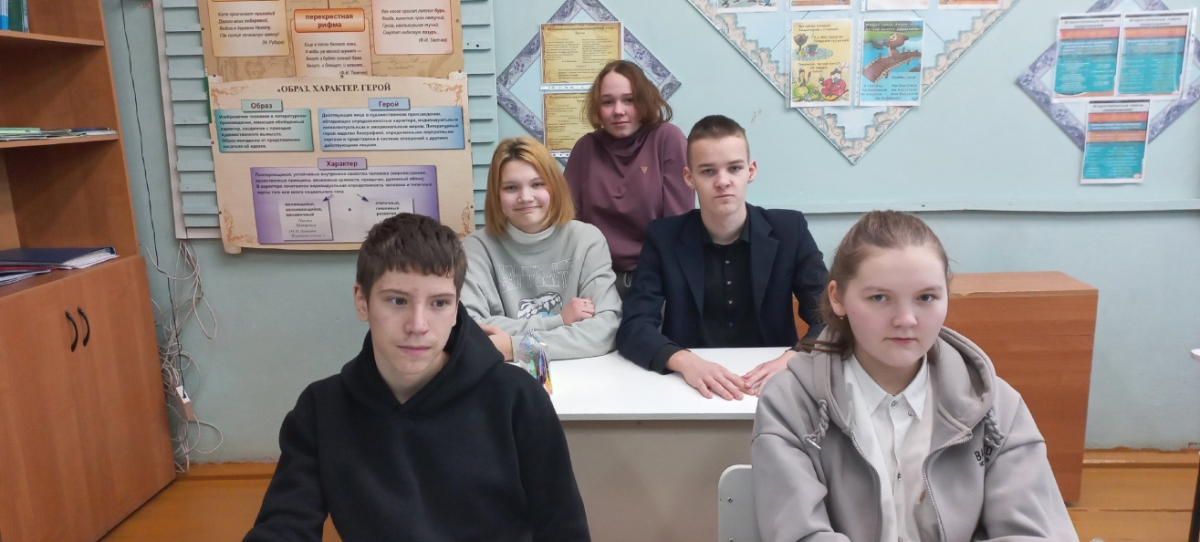

Номер подготовили:
Торопова Яна
Арсентьева Анастасия
Кривополенов Савелий
Кормачёва Анна
Варгасов Денис

